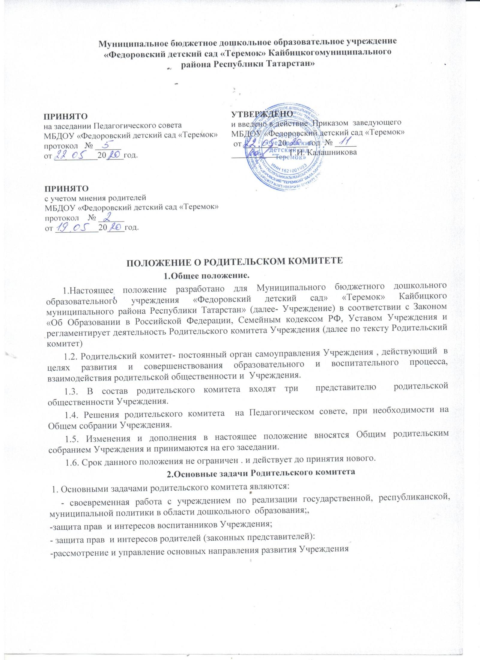

3.Функции Родительского комитета
3.1. Родительский комитет Учреждения:
- обсуждает Устав и другие локальные акты Учреждения, касающиеся взаимодействия с родительской общественностью, решает вопрос о внесении в них необходимых изменений и дополнений;
- участвует в определении направлений образовательной деятельности Учреждения;
- обсуждает вопросы содержания, форм и методов образовательного процесса, планирования педагогической деятельности Учреждения;
- рассматривает проблемы организации дополнительных образовательных, оздоровительных услуг воспитанникам;
- заслушивает отчеты заведующего о создании условий для реализации общеобразовательных программ в Учреждении;
- участвует в подведении итогов деятельности Учреждения за учебный год по вопросам работы с родительской общественностью;
- принимает информацию, отчеты педагогических и медицинских работников о состоянии здоровья детей, ходе реализации образовательных и воспитательных программ, результатах готовности детей к школьному обучению;
- оказывает помощь Учреждению в работе с неблагополучными семьями;
- принимает участие в планировании и реализации работы по охране прав и интересов воспитанников и их родителей (законных представителей) во время педагогического процесса в Учреждении;
- содействует организации совместных с родителями (законными представителями) мероприятий в Учреждении - родительских собраний, Дней открытых дверей и др.;
- вместе с заведующим Учреждением принимает решение о поощрении, награждении благодарственными письмами наиболее активных представителей родительской общественности.

4.Права Родительского комитета
  - Родительский комитет имеет право:
- вносить заведующему Учреждением предложения по организации работы педагогического, медицинского, и обслуживающего персонала. Заведующий рассматривает предложения родительского комитета и ставит его в известность о принятых решениях;
- систематически контролировать качество питания детей;
  - Каждый член родительского комитета при несогласии с решением последнего вправе высказать свое мотивированное мнение, которое должно быть занесено в протокол.

5.Организация управления Родительского комитета
  - В состав Родительского комитета входят председатели родительских комитетов групп или специально выбранные представители родительской общественности, по 1 человеку от каждой группы.
  - В необходимых случаях на заседание Родительского комитета приглашаются заведующий, педагогические, медицинские и другие работники Учреждения, представители общественных организаций, учреждений, родители, представители учредителя. Необходимость их приглашения определяется председателем Родительского комитета.
Приглашенные на заседание Родительского комитета пользуются правом совещательного голоса.
  - Родительский комитет выбирает из своего состава председателя и секретаря сроком на один учебный год.
  - Председатель Родительского комитета:
- организует деятельность Родительского комитета;

- информирует членов Родительского комитета о предстоящем заседании не менее чем за 14 дней до его проведения;
- организует подготовку и проведение заседаний Родительского комитета;
- определяет повестку дня заседаний Родительского комитета;
- контролирует выполнение решений Родительского комитета;
- взаимодействует с заведующим Учреждением по вопросам самоуправления.
  - Заседания Родительского комитета созываются по мере необходимости.
  - Заседания Родительского комитета правомочны, если на них присутствует не менее двух третей его состава.
  - Решение Родительского комитета принимается открытым голосованием и считается принятым, если за него проголосовало не менее двух третей присутствующих.
При равном количестве голосов решающим является голос председателя Родительского комитета.
  - Организацию выполнения решений Родительского комитета осуществляет его председатель совместно с заведующим Учреждением.
  - Непосредственным выполнением решений занимаются ответственные лица, указанные в протоколе заседания Родительского комитета. Результаты выполнения решений докладываются Родительскому комитету на следующем заседании.

6.Ответственность Родительского комитета
6.1. Родительский комитет несет ответственность;
- за выполнение, выполнение не в полном объеме или невыполнение закрепленных за ним задач и функций;
- соответствие принимаемых решений законодательству РФ и РТ, нормативно- правовым актам.

7.Делопроизводство Родительского комитета
  - Заседания Родительского комитета оформляются протоколом. Протоколы могут оформляться в печатном виде.
  - В книге протоколов фиксируются:
- дата проведения заседания;
- количество присутствующих (отсутствующих) членов Родительского комитета;
- приглашенные (ФИО, должность);
- повестка дня;
- ход обсуждения вопросов, выносимых на Родительский комитет;
- предложения, рекомендации и замечания членов Родительского комитета и приглашенных лиц;
- решение Родительского комитета.
  - Протоколы подписываются председателем и секретарем Родительского комитета.
  - Нумерация протоколов ведется от начала учебного года.
  - Книга протоколов Родительского комитета нумеруется постранично, прошнуровывается, скрепляется подписью заведующего и печатью Учреждения.
  - В случае оформления протоколов в печатном виде, в конце каждого учебного года протоколы нумеруются постранично, прошнуровываются, скрепляется подписью заведующего и печатью Учреждения.
  - Книга протоколов Родительского комитета хранится у председателя Родительского комитета и передаются по акту (при смене председателя Родительского комитета, при передаче в архив).

